Внеклассное занятие
«Здоровое питание»
для учащихся 5х классов

Мустафаева Теслиме Фариковна,
Муниципальное бюджетное общеобразовательное учреждение «Кольчугинская школа №1 им.Авраамова Г.Н.»
Симферопольского района Республики Крым,
учитель технологии

Внеклассное занятие
«Здоровое питание»

Цели:
1)формирование у учащихся представление о здоровом питании, о значении питания для человека; повторить понятия «гигиена», «режим».
2)развивать умения правильного питания.
3)прививать желание вести здоровый образ жизни.
Задачи:
-повторить с учащимися разнообразие продуктов питания;
-повторить значение питания для человека;
-научиться самостоятельно извлекать, систематизировать, анализировать информацию из различных источников;
-вызвать интерес к практическому применению полученных знаний, формировать навыки взаимоконтроля, самоконтроля и самооценки;
- воспитывать культуру общения, умение работать в группах;
-воспитывать у учащихся умение ценить, уважать и беречь свое здоровье.
Планируемые результаты образования:
Предметные: научатся соблюдать правила питания, объяснять понятия «здоровая пища», «полезные продукты», отличать продукты с содержанием белков, жиров, углеводов и пр.
Метапредметные:
Познавательные: осуществлять рефлексию способов и условий действий; уточнить, как нужно питаться, знать понятия: «здоровая пища», «вредные продукты», «полезные продукты», познакомиться с правилами питания;.
Регулятивные: выполнять задание в соответствии с целью, отвечать на поставленный вопрос.
Коммуникативные: строить понятные для партнера высказывания.
Личностные: принимают установку на здоровый образ жизни.
Форма учебной работы: работа в парах, групповая.
Оборудование: мультимедийный проектор, презентация (приложение 1), раздаточный материал для учащихся.
Ход занятия:
В мероприятии принимают участие 2 команды, по 6 -8 человек в каждой. Выбирается капитан команды, который представляет остальных членов команд.
ЗАДАНИЕ № 1. Представление команды (2 балла):
1.Название 2.Девиз
ЗАДАНИЕ № 2. КРОССВОРД
Учащимся дается возможность ответить на 7 вопросов, каждый верный ответ, дает возможность получить 1 балл.
1 | Любое вещество, пригодное для еды и питья живым организмам для пополнения запасов энергии и необходимых ингредиентов для нормального течения химических реакций обмена веществ: белков, жиров, углеводов, витаминов, минералов и микроэлементов.
2 | Один из главных компонентов питания. Эти вещества растительного происхождения называют маслами (маслами также называют некоторые животного происхождения, например, сливочное и топлёное масла).
3 | Первый прием пищи – называется…
4 | Это незаменимые питательные микроэлементы. Они не дают энергии, но жизненно важны для нормальной работы организма и поддержания здоровья. Зачастую их называют буквами латинского алфавита: А, В, С, Р.
5 | Предметы хозяйственного оборудования и производственного назначения. Кухня снабжена специальными функциональными изделиями, облегчающими труд повара.
6 | Наука о сохранении и укреплении здоровья.  С греч. «здоровый» — раздел медицины, изучающий влияние жизни и труда на здоровье человека и разрабатывающий меры (санитарные нормы и правила), направленные на предупреждение заболеваний, обеспечение оптимальных условий существования, укрепление здоровья и продление жизни.
7 | Точно размеренный распорядок действий на день.  Приём пищи в соответствии с определённым распорядком.

1 |  |  | П | Р | О | Д | У | К | Т | Ы
2 |  | Ж | И | Р | Ы
3 З | А | В | Т | Р | А | К
4 В | И | Т | А | М | И | Н | Ы
5 |  | И | Н | В | Е | Н | Т | А | Р | Ь
6 Г | И | Г | И | Е | Н | А
7 |  | Р | Е | Ж | И | М
Каждый правильный ответ оценивается в 1 балл (наиболее возможное кол-во баллов -7)
Открывается слово из совместно образованных букв – ПИТАНИЕ.

ЗАДАНИЕ № 3. ПРИГОТОВИМ ВКУСНЫЙ БОРЩ
Командам зачитывается задание:
На мультимедийной доске список продуктов питания (ингредиентов) для приготовления различных блюд. Из предоставленного списка необходимо выбрать 11, которые необходимы для приготовления борща.
Выберите из списка 11 основных ингредиентов для приготовления борща:
Гречка, подсолнечное масло, говяжье мясо, лук, картофель, чеснок, паприка, укроп, морковь, сметана, свекла, куриное филе, лавровый лист, кетчуп, сыр, молоко, специя «карри», капуста, вода, мука, перец болгарский, дрожжи, сельдерей, соль, помидоры, сахар, вермишель, фасоль.
Верно составленный список – 5 баллов, а каждая допущенная ошибка отнимает – 1 балл.

ЗАДАНИЕ № 4. ВИТАМИНКА (тактильность/ путем осязания)
Для учащихся задается предварительное домашнее задание: «Повторить группы витаминов и продукты питания, в которых они содержатся».
На столе расположены фрукты и овощи. Учащийся закрытыми глазами (1 представитель от команды) выбирает 1 из них.
1. пробует отгадать название фрукта; (1 балл)
2. дает характеристику своему продукту (о его пользе, называет какие витамины он содержит), (2 балла)

ЗАДАНИЕ № 5. ПИЩЕВАЯ ПИРАМИДА
Зачитывается задание:
Понять правила здорового (рационального) питания вам поможет пищевая пирамида. Продуктов, изображенных в основании пирамиды, нужно употреблять больше, а изображенных в вершине пирамиды – ограниченно или совсем не употреблять их.
Записать 5 наименований продуктов питания в каждой из 4х ступеней пирамиды.
Верно заполненная пирамида дает возможность заработать 4 балла.

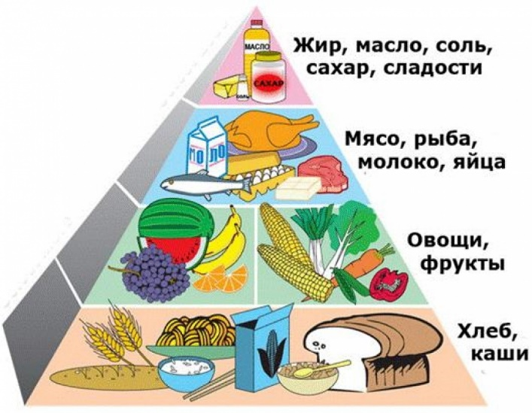

ЗАДАНИЕ № 6. РЕБУСЫ.
Командам дается выбрать по 3 ребуса (тематика – продукты питания), которые необходимо разгадать в течение 3х минут. Каждый правильный ответ 1 балл.
МА 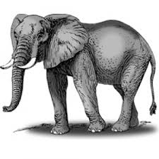 ' | Масло
'' Ж'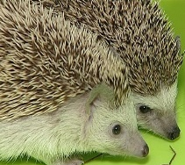 | Дрожжи
М 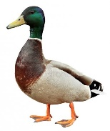 Т | Мука
Г'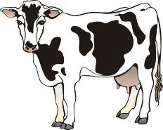''Х | Горох

ЗАДАНИЕ № 7. ЭРУДИТ.
Капитан команды «вытягивает» 1 слов (белки, жиры, витамины, углеводы). Готовится в течение 3х минут, дает характеристику понятию, рассказывает в каких продуктах питания имеется данный элемент, интересные факты относящиеся к нему.
В это же время, оставшиеся члены команды выполняют следующее задание:
В конверте расположены 15 рисунков, учащимся необходимо распределить их по содержанию в них белков, жиров, витаминов, минералов, углеводов, а также закрепить их на подготовленном плакате.
Общее количество баллов - 5 / 2 балла - выступление капитана + 3 верное распределение продуктов.

ЗАДАНИЕ № 8. МЫ ЗА ЗДОРОВОЕ ПИТАНИЕ!
Необходимо изобразить плакат, в технике аппликация (используя цветную бумагу, клей, ножницы), на тему здорового питания.
На выполнения задания дается 3 минуты. По истечению времени, участники команды презентуют свои плакаты с пояснениями.
Общее количество за презентацию плаката -3 балла.

ЗАДАНИЕ 9. ПОЛЕЗНЫЕ И ВРЕДНЫЕ ПРОДУКТЫ.
Необходимо в течение 1 минуты вычеркнуть вредные продукты.
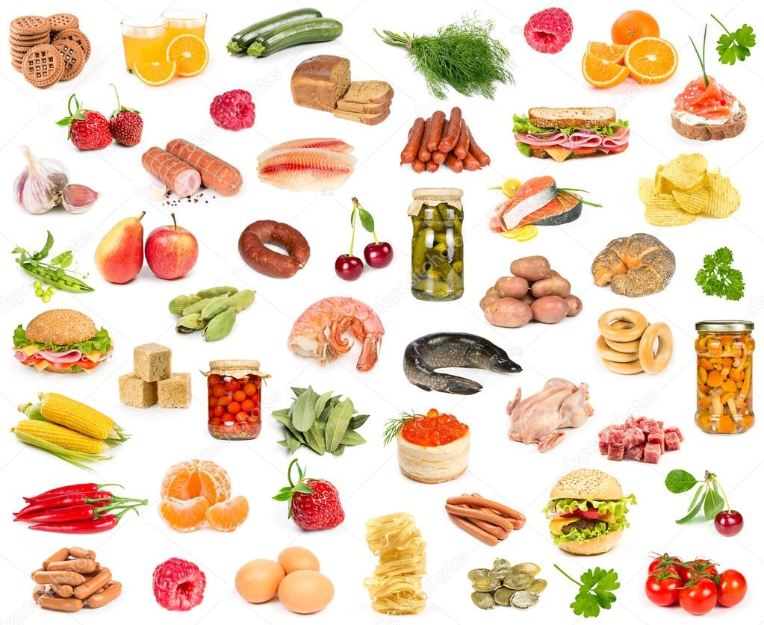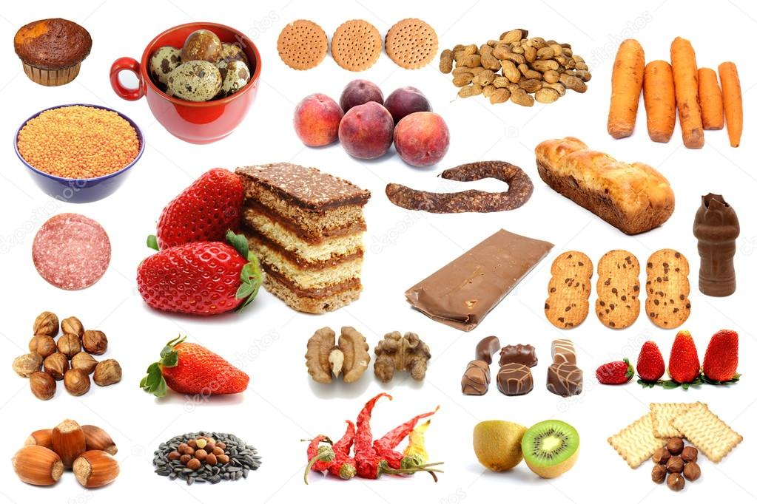
ПОДВЕДЕНИЕ ИТОГОВ, НАГРАЖДЕНИЕ ПОБЕДИТЕЛЕЙ.
ЗАПАСНОЙ РЕБУС
НД=З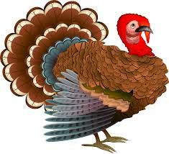К=М | Изюм
НД=ЗК=М | Изюм

Таблица для жюри
№ задания | Название | Количество баллов
 |  | 1я команда | 2я команда
1. | Представление команды
2. | Кроссворд
3. | Готовим вкусный борщ
Общее количество баллов по итогам выполненных заданий
4. | Витаминка
5. | Пищевая пирамида
6. | Ребусы
Общее количество баллов по итогам выполненных заданий
7. | Эрудит
8. | Мы за здоровое питание
9. | Полезные и вредные продукты
 | ИТОГО

№ задания | Название | Количество баллов
 |  | 1я команда | 2я команда
1. | Представление команды
2. | Кроссворд
3. | Готовим вкусный борщ
Общее количество баллов по итогам выполненных заданий
4. | Витаминка
5. | Пищевая пирамида
6. | Ребусы
Общее количество баллов по итогам выполненных заданий
7. | Эрудит
8. | Мы за здоровое питание
9. | Полезные и вредные продукты
 | ИТОГО

Список использованной литературы
1.Технология: 5 класс: учебник / Н.В.Синица, П.С.Самородский, В.Д.Симоненко и др. – 6-е изд.,стереотип. – М.: Вентана-Граф, 2018.
2. https://ru.wikipedia.org
3.https://infourok.ru/rebusi-o-zdorovom-pitanii-2490822.html
4.https://nsportal.ru/nachalnaya-shkola/vospitatelnaya-rabota/2017/11/22/urok-zdorovya-pravilnoe-pitanie
5.https://www.kp.ru/guide/zdorovoe-pitanie.html

Презентация (приложение №1)

